Warszawa 21.10.2020r.

Scenariusz zajęć wychowawczych
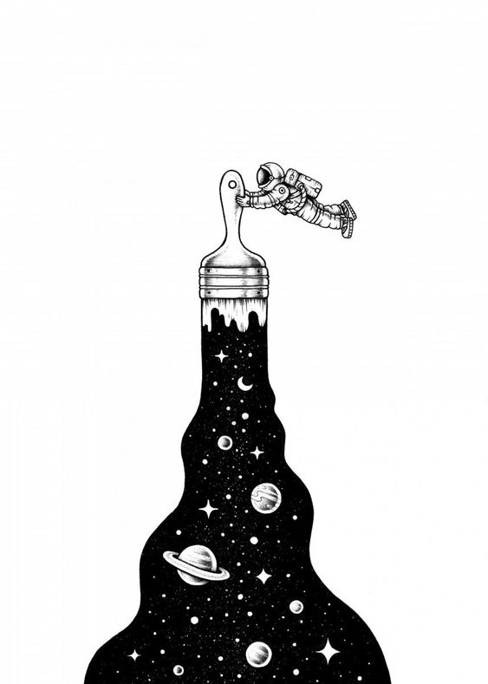
Grafika ze strony https://pl.pinterest.com/pin/691232242802041557/ dostęp dnia 21.10.20203

Temat: Zabawy zegarem, czasem i snem. Ruszamy w przyszłość. cz2
Prowadząca: Justyna Januszko
Grupa : wychowankowie ZSS im. E. Szelburg Zarembiny nr 78
Miejsce: Klinika Nefrologii i Nadciśnienia Tętniczego
Cele ogólne:
- niwelowanie stresu i napięcia w związku z pobytem w szpitalu;
- rozwijanie wyobraźni i kreatywności;
- kształtowanie umiejętności wypowiadania się na forum grupy;
- aktywizowanie wychowanków;
Cele szczegółowe:
-wychowanek pozbywa się stresu i napięcia poprzez przekierowanie uwagi na podejmowane działania;
- rozwija umiejętności wypowiedzi na forum grupy;
- kształtuje aktywne słuchanie podczas wypowiedzi innych uczestników zajęć;
- zapoznaje się z ciekawostkami na temat kosmosu i pracy naukowców;
Metody pracy:
Podająca: pogadanka
Eksponująca: pokaz i omówienie prac
Aktywizująca: burza mózgów
Formy pracy:
Grupowa i indywidualna;
Kompetencje kluczowe: Świadomości i ekspresji kulturalnej

Przebieg zajęć:
1.Przywitanie grupy i przypomnienie informacji na temat zmiany czasu.
Co oznacza przesunięcie czasu z letniego na zimowy?
Czy możecie wytłumaczyć sytuację odwrotną, gdy czas zimowy przesuwamy na czas letni?
2. Wypowiedzi uczniów na temat wizji przyszłości świata.
Zaproszenie do wyruszenia w przyszłość, do przestawienia zegara nie o godzinę ale o kilkanaście, kilkadziesiąt czy setki lat do przodu.
3. Zapoznanie się z ciekawostkami o kosmosie i pracach naukowców. (zał. nr1)
Pytania pomocnicze:
Co z kosmosem czy człowiek go opanuje? – burza mózgów.
Czy nasza cywilizacja będzie cały czas się rozwijać czy czeka nas katastrofa ekologiczna i wszystko trzeba będzie zaczynać od początku?
3. Wykonywanie pracy plastycznej pt. „ Nasz świat za…..lat” lub „Wyprawa w kosmos”.
(Karty pracy do wyboru: nr 1 lub nr 2)
4. Prezentacja i omówienie prac.

Opracowanie: Justyna Januszko
Zał. nr 1
(W formie zajęć stacjonarnych dzieci losuja karteczki z poszczególnymi informacjami i odczytują je na formum grupy. W formie zdalnej czytają załacznik)

Choć wielu osobom wszechświat wydaje się nieosiągalny, to jednak dzięki kosmicznym teleskopom i innym zaawansowanym technologiom, jak detektory fal grawitacyjnych, poznajemy go coraz lepiej. Nadal nie znamy większości tajemnic i głowimy się nad tym, co było przed potencjalnym Wielkim Wybuchem, co znajduje się poza granicami widzialnego wszechświata albo czy istnieje życie pozaziemskie. Dotychczas zbadaliśmy tylko niewielką część wszechświata – ale wszystko jeszcze przed nami!

Ciekawostki na temat kosmosu, układu słonecznego:

1. Zastanawialiście się czasami jak duże jest nasze Słońce? Otóż jest ono 300 000 razy większe, niż Ziemia. Dopiero kiedy porówna się Słońce z naszą ojczystą planetą, można dostrzec, jak ogromna jest to gwiazda.
2. Szacuje się, że we wszechświecie znajduje się więcej gwiazd, niż ziaren piasku, na wszystkich plażach i pustyniach na Ziemi. Daje to zawrotną liczbę. W Słońcu, mógłby się zmieścić milion planet takich jak nasza Ziemia. Warto tutaj zaznaczyć, że Słońce jest uważane za gwiazdę średniej wielkości. We wszechświecie jest niezliczona ilość o wiele większych gwiazd.
4. Skoro o Słońcu i cieple mowa, to najgorętszą planetą w Układzie Słonecznym, jest Wenus, czyli druga planeta od Słońca. Temperatura jej powierzchni sięga 450 – 500 stopni Celsjusza!
Za ten stan rzeczy, odpowiadają grube i ciemne chmury, które utrzymują wysoką temperaturę.
5. Wydawać by się mogło, że najcieplejszą planetą naszego Układu Słonecznego, powinien być Merkury, skoro jest najbliżej Słońca. Zapewne tak by było, ale Merkury nie posiada atmosfery, co oznacza, że planeta ta jest bardzo rozgrzana w ciągu dnia, ale także niebywale zimna nocą. W dzień na Merkurym temperatury sięgają 425 stopni Celsjusza, a w nocy spadają do nawet – 180 stopni Celsjusza.
6. Naukowcy przez wiele lat uważali, że Ziemia jest jedyną planetą Układu Słonecznego, w którym woda występuje w płynnej postaci. Nie tak dawno NASA odkryło, że na Marsie także znajdują się sporadyczne ilości płynnej wody, co może oznaczać, że dawniej była to planeta bliźniaczo podobna do Ziemi.
7. Zachód Słońca widziany z Marsa, przybiera odcienie niebieskiego. Na pewno pierwsi koloniści z Ziemi o wiele dokładniej opiszą jakie barwy widać, zarówno przy wschodzie, jak i przy zachodzie Słońca, na czerwonej planecie.
8. Czy to w kosmosie da się urosnąć, nawet dorosłemu? Tak! Wszystko za sprawą grawitacji, która w przestrzeni kosmicznej, już nie przyciąga Ciebie na dół. Astronauci na Międzynarodowej Stacji Kosmicznej, mogą być nawet do 5 centymetrów wyżsi, niż na Ziemi.
9. Pluton jest najdalszą planetą Układu Słonecznego. Jak długo samolot leciałby, to tej ostatniej planety? Biorąc pod uwagę prędkości z jakimi latają dzisiejsze samoloty, to ten wyczyn zająłby jakieś 800 lat.
10. Wszystkie planety w Układzie Słonecznym obracają się wokół pionowej osi. Wyjątek stanowi Uran, którego oś jest pionowa, co sprawia, że dla obserwatora, obraca się on niczym toczona beczka.
11. Jowisz, Saturn, Uran i Neptun, to planety, na których nie można wylądować, nawet jeśli się na nie doleci. Dlaczego? Ponieważ planety te, to tak zwane gazowe giganty. Nie posiadają one skalistej powierzchni, dlatego też nie da się na nich w żaden sposób wylądować czy chodzić.
12. Wenus jest wyjątkową planetą, nie tylko jeśli chodzi o wysokie temperatury. Jest to jedyna planeta w naszym układzie, która kręci się w przeciwnym kierunku, jak pozostałe. Rok na Wenus, wynosi 224, 7 ziemskich dni.
13. Jak często asteroidy lecą w kierunku ziemi? Każdego dnia w naszej atmosferze spalają się dziesiątki asteroid. Co ciekawe, średnio raz do rok, w naszą atmosferę wchodzą asteroidy wielkości samochodu osobowego! Na szczęście dzięki ogromnemu tarciu, spala się ona zanim dotrze do powierzchni Ziemi.
14. Przestrzeń kosmiczna, wcale nie jest tak odległa, jak Ci się to wydaje. Umowna granica, gdzie zaczyna się przestrzeń kosmiczna, to około 100 km nad ziemią, co oznacza, że jazda samochodem w górę, zajęłaby Ci około godziny czasu.
15. Mount Everest, jest najwyższą planetą na Ziemi. Najwyższy szczyt w kosmosie, znany na ten czas człowiekowi to góra na asteroidzie o nazwie Vesta. Jej wysokość wnosi 22 km i jest to 3 razy więcej niż Mount Everest.
16. Asteroidy potrafią być śmiertelnie niebezpieczne. Wielu naukowców uważa, że za wyginięcie dinozaurów, odpowiedzialna jest asteroida, która spadła 65 milionów lat temu, na terenie Stanów Zjednoczonych Ameryki.
17. Najszybsze meteoryty, które poruszają się w naszym Układzie Słonecznym, pędzą z zawrotną prędkością około 42 kilometrów na sekundę. Oczywiście są, to prędkości dotychczas zmierzone przez człowieka, co nie wyklucza, że we wszechświecie znajdują się o wiele szybsze obiekty.
Informacje ze strony https://fajnepodroze.pl/ciekawostki-dla-dzieci-o-kosmosie/ oraz https://www.gandalf.com.pl/blog/18-ciekawostek-o-kosmosie-i-planetach/.

